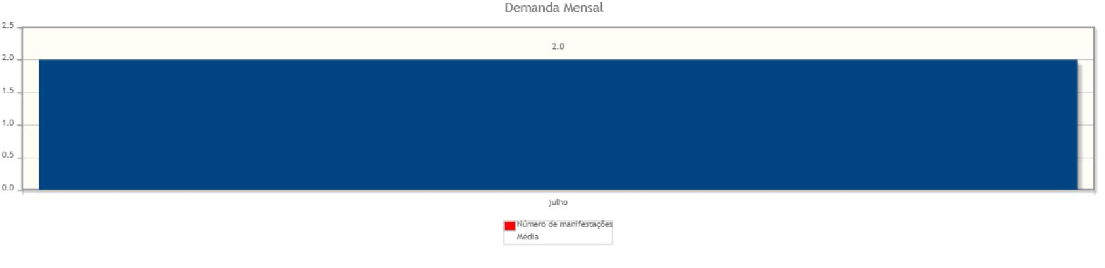

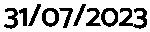



0
2/08/2023, 10:32
Relatórios da Ouvidoria
Emitido em:
a
0
2/08/2023
1
0:32:29

Período:

https://proad.trt6.jus.br/proad/pages/impressaoLayout.xhtml
1/12

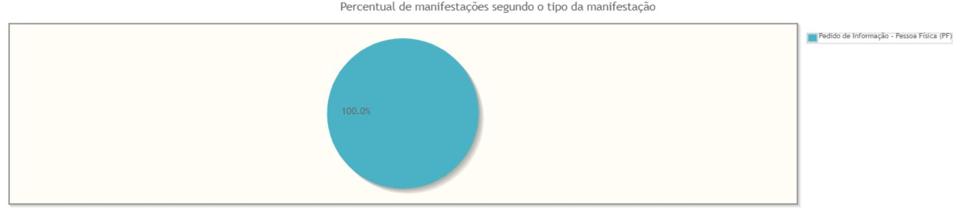

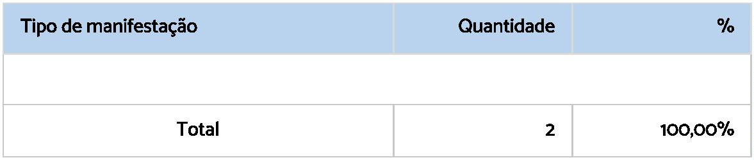
0
2/08/2023, 10:32
Relatórios da Ouvidoria

Pedido de Informação - Pessoa Física (PF)

2

100,00%

https://proad.trt6.jus.br/proad/pages/impressaoLayout.xhtml
2/12

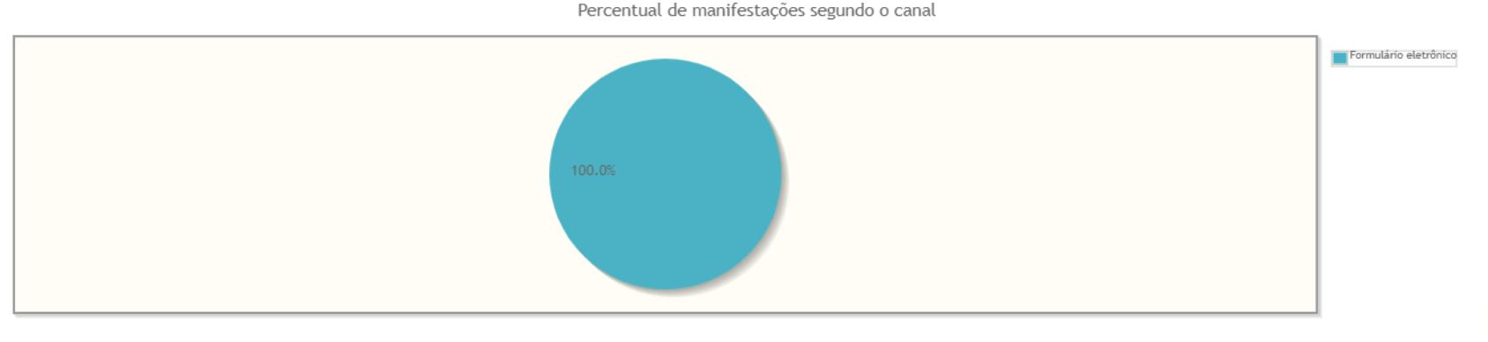

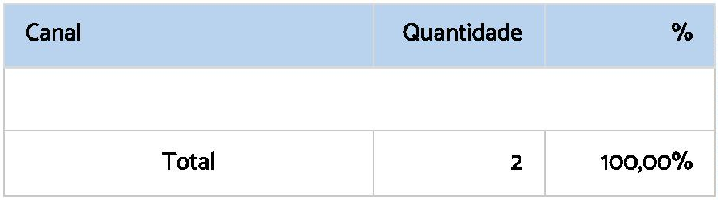
0
2/08/2023, 10:32
Relatórios da Ouvidoria
l
l

Formulário eletrônico

2

100,00%

https://proad.trt6.jus.br/proad/pages/impressaoLayout.xhtml
3/12


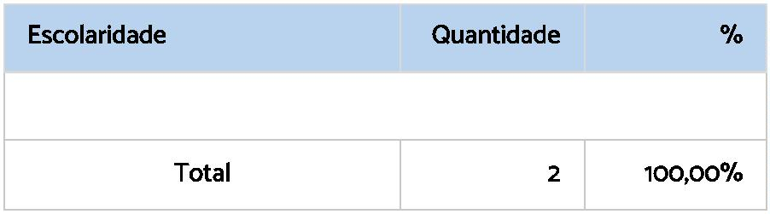
0
2/08/2023, 10:32
Relatórios da Ouvidoria

Pós-Graduação
2

100,00%

https://proad.trt6.jus.br/proad/pages/impressaoLayout.xhtml
4/12

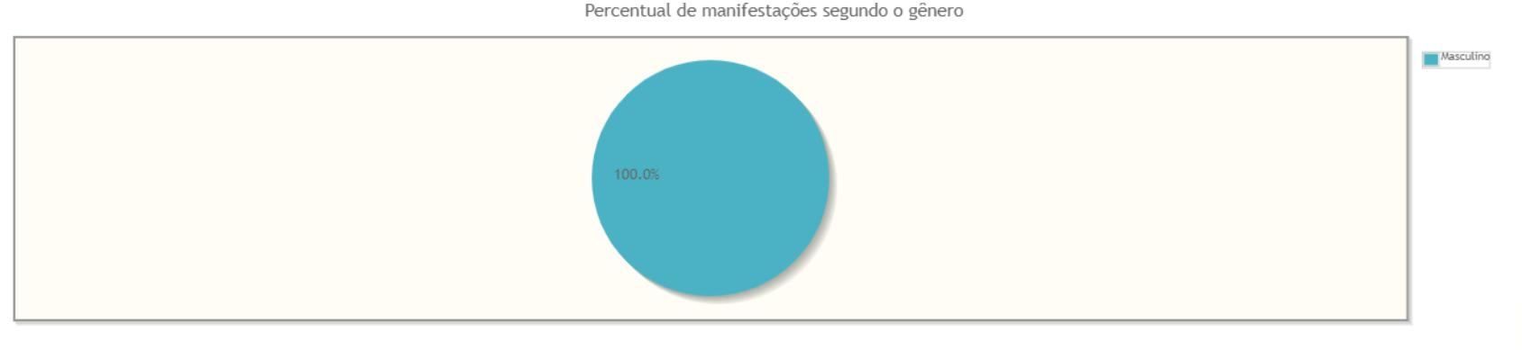

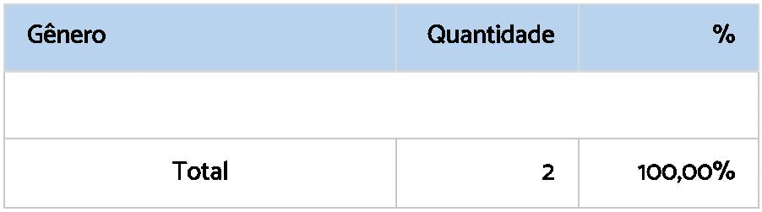
0
2/08/2023, 10:32
Relatórios da Ouvidoria

Masculino
2

100,00%

https://proad.trt6.jus.br/proad/pages/impressaoLayout.xhtml
5/12

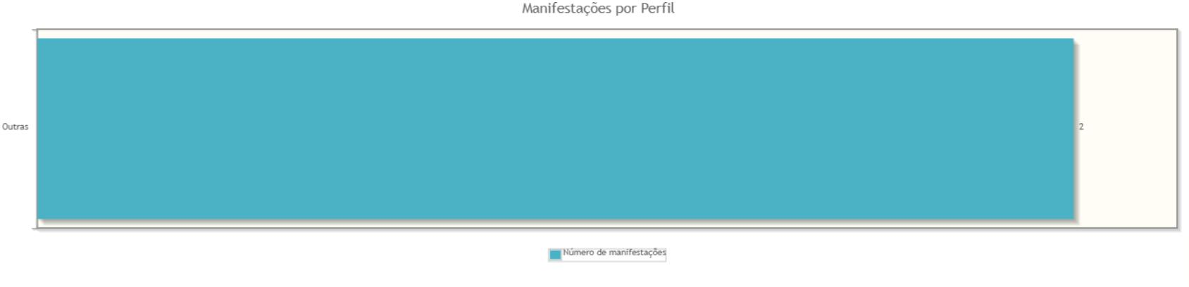

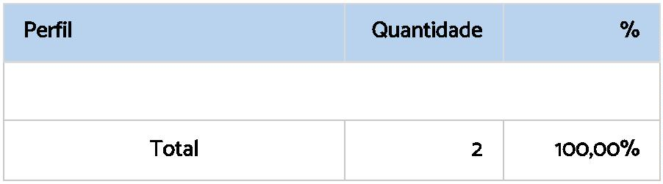
0
2/08/2023, 10:32
Relatórios da Ouvidoria

Outras

2

100,00%

https://proad.trt6.jus.br/proad/pages/impressaoLayout.xhtml
6/12

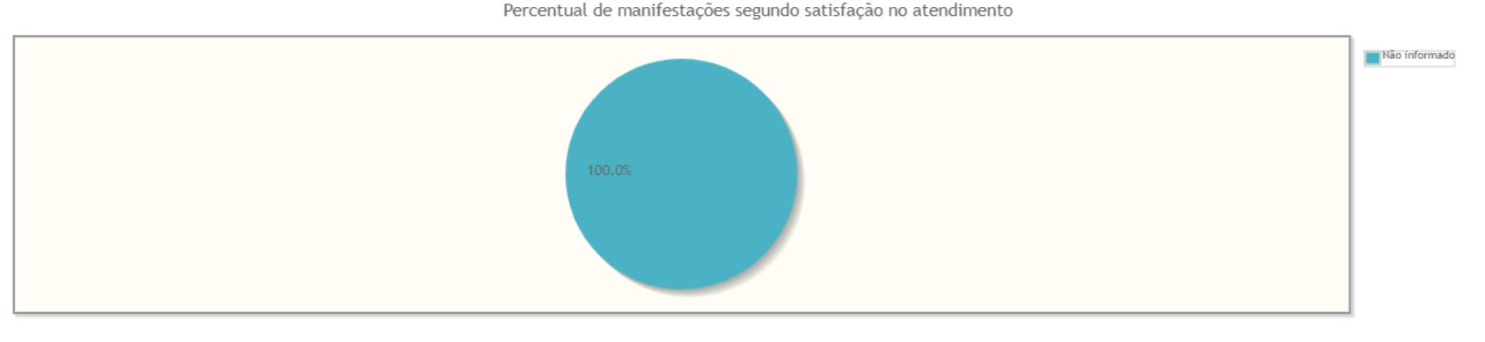
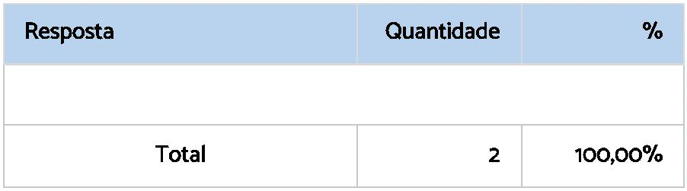
0
2/08/2023, 10:32
Relatórios da Ouvidoria

100,00%

Não informado
2

https://proad.trt6.jus.br/proad/pages/impressaoLayout.xhtml
7/12

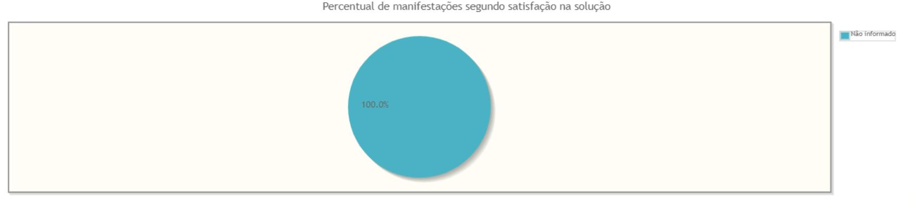
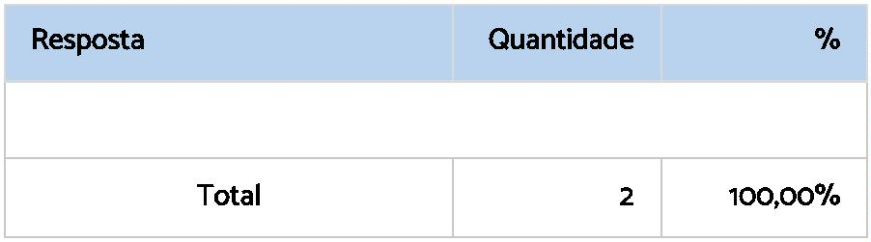
0
2/08/2023, 10:32
Relatórios da Ouvidoria

Não informado
2

100,00%

https://proad.trt6.jus.br/proad/pages/impressaoLayout.xhtml
8/12

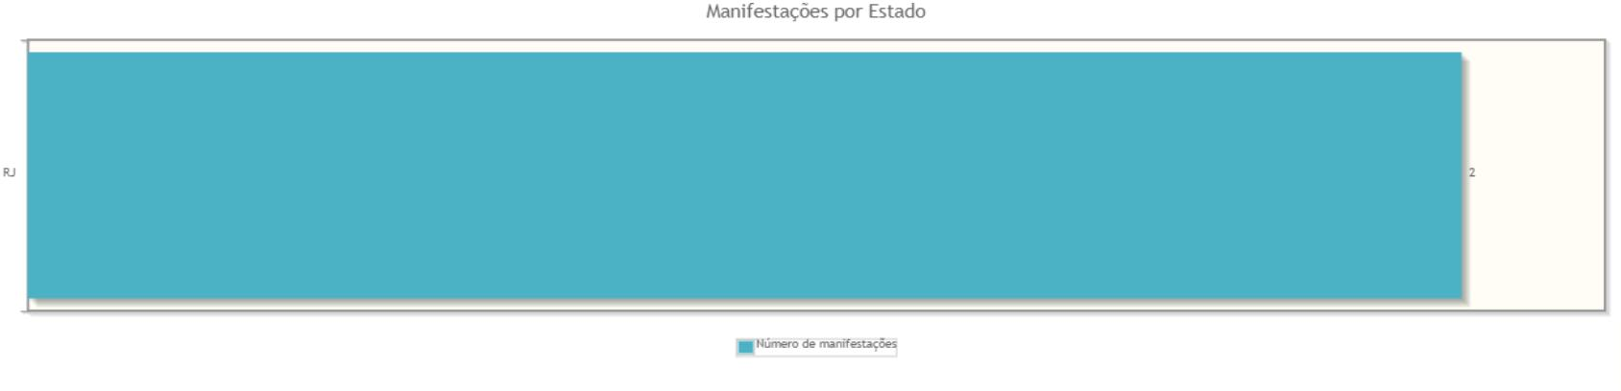

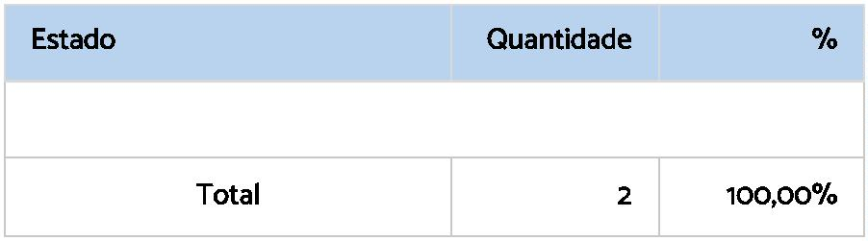
0
2/08/2023, 10:32
Relatórios da Ouvidoria

RJ

2

100,00%

https://proad.trt6.jus.br/proad/pages/impressaoLayout.xhtml
9/12

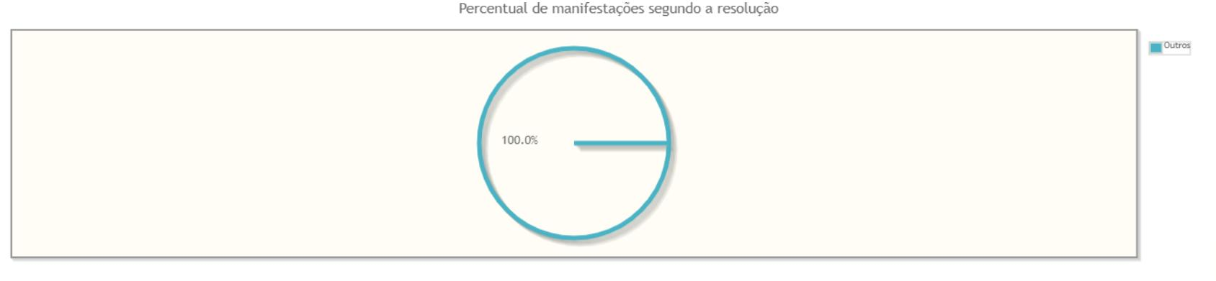
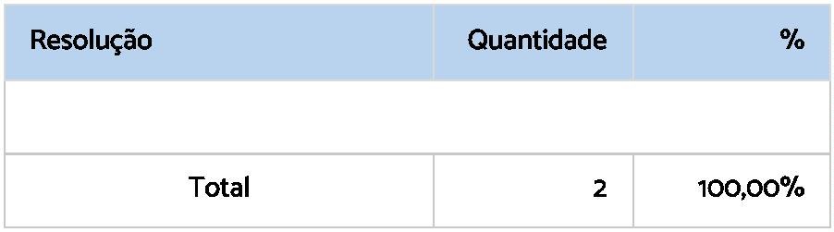
0
2/08/2023, 10:32
Relatórios da Ouvidoria

Outros

2

100,00%

https://proad.trt6.jus.br/proad/pages/impressaoLayout.xhtml
10/12

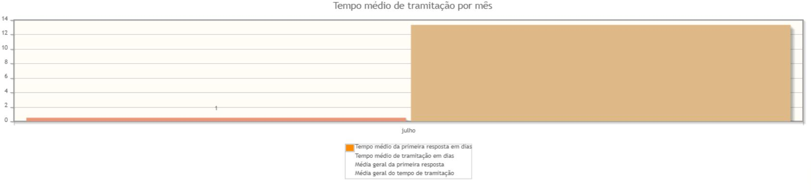

0
2/08/2023, 10:32
Relatórios da Ouvidoria

https://proad.trt6.jus.br/proad/pages/impressaoLayout.xhtml
11/12

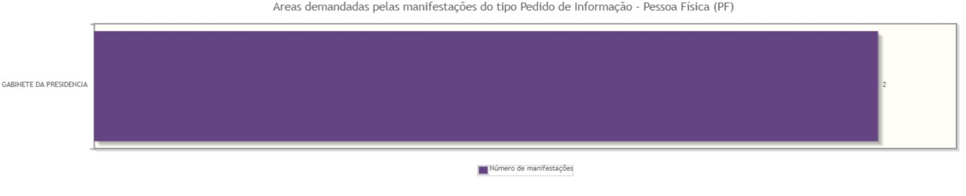
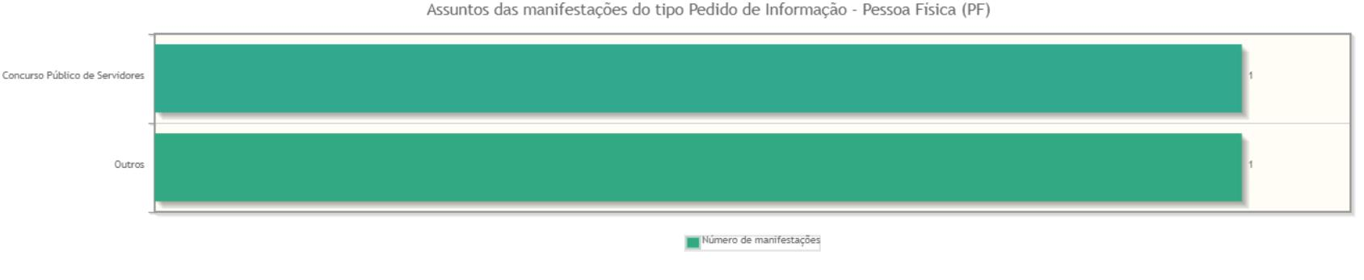
0
2/08/2023, 10:32
Relatórios da Ouvidoria

Assuntos e áreas demandadas mais utilizados por tipo de manifestação.

Nenhum assunto foi informado para manifestações desse tipo.

Nenhuma área foi informada para manifestações desse tipo.
https://proad.trt6.jus.br/proad/pages/impressaoLayout.xhtml
12/12

